Nom de la stagiaire | Dell ’Aria Maéline
Nom maitre de stage | Dufour Céline
Cycle - Classe | Cycle 2 – 1ère primaire
Nombre d’élèves | 14 élèves
Branche | Français
Leçon | Lecture : Le son {ch}
Savoir visés | 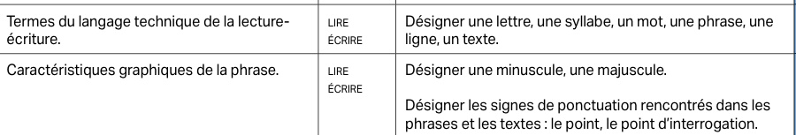
Savoir-faire visés | /
Objectif final : | Tous les élèves de première primaire seront capables de reconnaître visuellement et auditivement le son {ch} ainsi que de l’écrire.
Objectifs intermédiaires : | Objectif intermédiaire n°1 : Tous les élèves de première primaire sont capables de donner le nom d’objets piochés dans un sac.  Objectif intermédiaire n°2 : Tous les élèves de première primaire seront capables de d’identifier le point commun entre les noms des objets : le son {ch}.  Objectif intermédiaire n°3 : Tous les élèves de première primaire seront capables de prononcer le son {ch} correctement.  Objectif intermédiaire n°4 : Tous les élèves de première primaire seront capables de trouver des mots de leur référentiel contenant le son {ch}.  Objectif intermédiaire n°5 : tous les élèves de première primaire seront capables de reconnaître les graphies du son {ch} grâce à l’écoute du son {ch}.  Objectif intermédiaire n°6 : Tous les élèves de première primaire seront capables d’écrire les différentes graphies du son {ch}.
Prérequis : | /
Matériel de l’institutrice |  | Matériel de l’élève
Sac mystère ;  Images d’objet commençant par le son {ch};  Carte du mémory découpée et plastifiées ;  Objets commençant par le son {ch}  Feuilles d’écriture ;  Feuilles d’exercices (+correctif) ;  Feuilles de contrôle (+correctif). |  | Gomme ;  Crayon ;  Voix ;  Feuilles d’exercices ;  Feuille de contrôle.
Situation mobilisatrice : | L’institutrice va présenter un sac mystère aux enfants. Dans ce sac, on trouvera des objets dont le nom commence par le son {ch} et des images illustrant des objets dont le nom commence par le son {ch}. Chaque élève va vernir piocher un objet ou une image dans le sac et devra donner le nom de celui-ci/celle-ci à haute voix.
Références bibliographiques : | Images Google  Gai Savoir – lecture avec Mitsi

Méthode | Matière
Étape n°1 : Reconnaître le son  Objectif intermédiaire n°1 : Tous les élèves de première primaire sont capables de donner le nom d’objets piochés dans un sac.  L’institutrice va poser un sac près du banc d’un/e élève. On trouve dans ce sac différents objets et images représentants des objets dont le nom commence par le son{ch}.  « Ow non… Je ne trouve plus mon sac ! Où ai-je bien pu le mettre. Mais enfin comment est-ce possible ? Dites les enfants vous ne l’avez pas vu ? Je suis sûre de l’avoir apporté ce matin. » (Si ce n’est pas suffisant, l’institutrice donnera des indications sur le sac en question)  « Ah super merci beaucoup ! Heureusement que vous l’avez trouvé, sinon nous n’aurions pas pu travailler… »  « Alors, je vous explique l’activité. Chacun à votre tour vous allez venir près de moi pour venir piocher un objet/une image présent/e dans le sac. Lorsque vous l’avez en main, j’aimerais que vous donniez le nom de l’objet/de l’image à haute voix. »  L’institutrice va donc faire venir les enfants un à un afin de réaliser l’activité.  Objectif intermédiaire n°2 : Tous les élèves de première primaire seront capables de d’identifier le point commun entre les noms des objets : le son {ch}.  « Que constatez-vous ? Qu’est-ce qu’ils/elles ont en commun ces objets/images »  Objectif intermédiaire n°3 : Tous les élèves de première primaire seront capables de prononcer le son {ch} correctement.  L’institutrice va reprendre chaque réponse en les écrivant au tableau. Elle va ensuite prononcer lentement chaque nom, en remontrant les différentes images, et demander aux enfants de les répéter après elle de la même façon.  (Au besoin, elle demandera aux enfants de le faire plusieurs fois)  Objectif intermédiaire n°4 : Tous les élèves de première primaire seront capables de trouver des mots de leur référentiel contenant le son {ch}.  Elle va faire un tour de table afin que chaque enfant puisse donner un mot présent dans leur référentiel où l’on entend {ch}.  « J’aimerais que chacun d’entre vous prenne son référentiel. Vous allez devoir me donner un mot de celui-ci dans lequel on entend {ch}. Attention que l’on ne peut pas me donner les mots que l’on a utilisé juste avant et que l’on ne peut pas non plus répéter le mot d’un copain/d’une copine. »  L’institutrice va ensuite demander aux enfants de venir autour de la table de manipulation. Sur cette table, ils pourront trouver 15 cartes retournées. Sur ces cartes, ils trouveront des illustrations de mots contenant le son {ch}.  « Nous allons jouer à un petit jeu de mémoire. Ce jeu s’appelle le collier des mots, est-ce que quelqu’un le connaît ?  Le jeu est simple. Le premier joueur va retourner la première carte, il doit la montrer aux autres et donner le nom de l’image qui s’y trouve, puis il la remet sur la table en la retournant. Le deuxième joueur doit donner le nom de la carte précédente sans la regarder, puis retourne la deuxième image, la montre aux autres et la nomme à son tour. Et le jeu continue comme ça jusqu’à la dernière carte. Cependant, si un élève oublie une des cartes précédentes ou se trompe alors il est éliminé et l’on reprend le jeu depuis le début.  Est-ce que c’est clair pour tout le monde ? »  Une séance d’exercice sera effectuée. Durant cette séance d’exercices, l’institutrice va s’assurer que les enfants arrivent à entendre le son {ch}.  Étape n°2 : Entendre le son, voir et écrire la lettre.  Objectif intermédiaire n°5 : tous les élèves de première primaire seront capables de reconnaître les graphies de Ch grâce à l’écoute du son {ch}.  L’institutrice va afficher une liste de mots au tableau sous forme d’étiquettes (mots écrit en majuscule et minuscule cursive, majuscule et minuscule en capitale d’imprimerie).  L’institutrice lit les mots avec les enfants. Pour chaque mot, elle demande aux enfants quelles lettres correspondent au son {ch}.  Elle demande à chaque enfant ayant une proposition de venir montrer les lettres dont il parle au tableau.  « Que remarquez-vous ? »  « Et pourquoi ce n’est pas tout le temps la même écriture ? »  Objectif intermédiaire n°6 : Tous les élèves de première primaire seront capables d’écrire les différentes graphies du son {ch}.  L’institutrice va chercher une image dans son sac/sur son bureau et la montre aux élèves.  « Voici à quoi ressemble le son {ch} écrit en majuscule et en minuscule. »  Elle affiche cette feuille au tableau.  Elle va ensuite distribuer une feuille recto/verso aux enfants afin qu’il puisse s’exercer à écrire le son {ch} en majuscule et minuscule.  Elle va passer à une série d’exercices où il n’y aura que des exercices de repérage du son {ch} et de l’écriture du son {ch}. Cette petite série d’exercices va permettre à l’institutrice de vérifier la compréhension de l’enfant.  Elle va ensuite distribuer une petite synthèse. | Le son [ch] est un phonème de la langue française qui se prononce en soufflant l’air doucement entre la langue et le palais, comme dans le mot chat.  Liste des noms : chat, chapeau, chaise, chaussette, chaussure, chemin, cheval, chenille, cheveux, cheminée, chèvre, chou, chocolat, château, chien.  R :  Leur nom commence toujours par le son {ch} ;  Leur nom commence tous par le son {ch} ;  On entend {ch} ;  …  Les enfants vont dire des mots où l’on entend {ch}. S’il se trompe, l’institutrice va leur demander d’essayer d’en trouver un autre. Pour lui, expliquer son erreur, elle utilisera un mot utilisé précédemment en insistant sur le son {ch}.  Liste de mots : cheminée, champignon, chariot, chambre, chaise-longue, chaudron, chiffre, chouette, chameau, chandelle, chou-fleur, chaine, chaussette, chapelle, champ.  R :  Non ;  Oui (si c’est cette option alors l’institutrice laisse l’élève expliquer les règles et les ajuster en cas de besoin).  R :  Oui ;  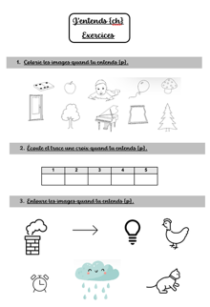  Non (dans ce cas, l’institutrice demande à un enfant de ré-expliquer à l’ensemble de la classe).  Liste de mots : chapiteau, Charlotte, chardon, chocolatier, chasseur, champion.  R :  En fonction des mots les réponses vont être différentes mais elles seront semblables dans la construction de la phrase.  La première lettre ;  La troisième lettre ;  La lettre entre le m et le o ;  …  R :  Que ce n’est pas toujours écrit de la même façon ;  …  R :  Parce qu’il y a des majuscules et des minuscules ;  Parfois ça commence le mot et parfois pas ;  C’est écrit comme à la main ;  C’est écrit sur l’ordinateur ;  …  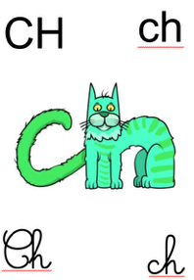  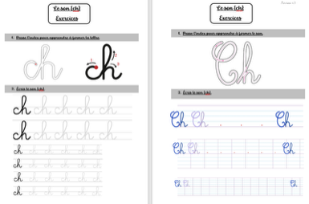  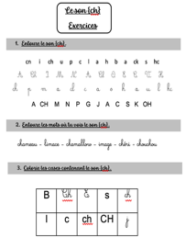

Synthèse : | On y trouvera les différentes graphies du son {ch} ainsi que des schémas qui le relie à toutes les voyelles.
Exercices : | Annexe n°1 :  - Colorie les images quand tu entends {ch}. (Reconnaitre)  - Écoute et trace une croix quand tu entends {ch}. (Reconnaitre)  - Entoure les images quand tu entends {ch}. (Reconnaitre)  Annexes n°2 et 3 :  - Passe l’index pour apprendre à former le son. (Reproduire)  - Écris le son{ch}. (Reconnaitre)  Annexe n°4 :  - Entoure le son{ch}. (Reconnaitre)  - Entoure les mots où tu vois le son{ch}. (Reconnaitre)  - Colorie les cases contenant le son {ch}. (Reconnaitre)  Annexe n°5 :  - Relie les mots à leur image. (Reconnaitre)  - Entoure le dessin si tu entends {ch}. (Reconnaitre)  - Écris le son {ch}. (Achever d’initiative)
Contrôle : | Annexe n°6 :  - Relie le chat à toutes ses représentations. (Reconnaitre)  - Entoure le son {ch} dans chaque mot si possible. (Reconnaitre)  - Écris les mots suivants. (Achever d’initiative)
Prolongement : | Productions d’écrit.

FICHE MATIÈRE – Le son {ch}
1. Informations générales
- Phonème étudié : [ch]
- Graphèmes principaux :
- ch → chat, chemin, chocolat
- sh (mots étrangers) → short, shampooing
- tch → tchin, tchat
- Exceptions : parfois ch = [k] (chorale, Christ, orchestre).
- Confusions fréquentes : [s] (sac ≠ chat), [j] (Jean ≠ chien), [k] (chorale ≠ chapeau).
2. Objectifs d’apprentissage
À la fin de la séquence, l’élève sera capable de :
- Identifier et produire le son [ch] à l’oral.
- Associer le son [ch] à ses principales écritures.
- Lire et écrire des mots contenant le son [ch].
- Différencier le son [ch] des sons proches ([s], [j], [k]).
3. Approche pédagogique
- Écoute et discrimination auditive
→ Jeux d’écoute : lever une carte ou montrer une image quand on entend [ch].
- Classement
→ Trier des images ou mots selon la présence du son [ch].
- Manipulation syllabique
→ Lire et recomposer des syllabes : cha, che, chi, cho, chu.
- Lecture et écriture guidée
→ Lire des mots simples avec [ch], compléter des mots à trous.
- Production orale/écrite
→ Inventer une phrase ou une petite histoire avec 2 ou 3 mots contenant [ch].

4. Matériel pédagogique
- Cartes images (chat, chaise, cheval, écharpe, etc.).
- Cartes-mots à associer aux images.
- Affiche ou tableau récapitulatif des différentes écritures du son [ch].
- Fiches exercices (compléter, entourer, relier, copier).
- Étiquettes syllabes (cha, che, chi, cho, chu).
- Textes courts ou comptines contenant [ch].
5. Liste de mots adaptés aux élèves
chat – chaise – chapeau – chien – cheval – chocolat – écharpe – poche – cochon – niche
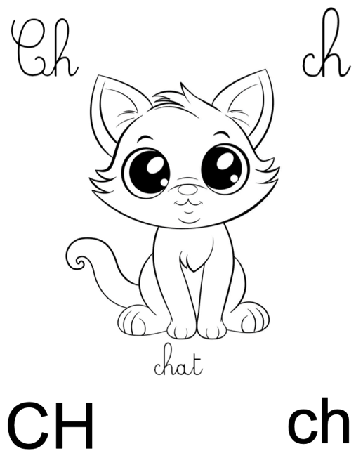
Le son {ch}



A

E
I
O
CH
U
e
a
Y
É
i
È
o
ch
u
é
y
è
e
a
i
o
u
Ch
y
é
e
a
è
i
u
o
ch
y
é
è

CHA – CHE – CHI- CHO – CHU – CHY – CHÉ – CHÈ
cha – che – chi – cho – chu – chy – ché – chè
Cha – Che – Chi – Cho – Chu – Chy – Ché – Chè
cha – che – chi – cho – chu – chy – ché – chè

J’entends {ch}
Exercices

- Colorie les images quand tu entends {p}.
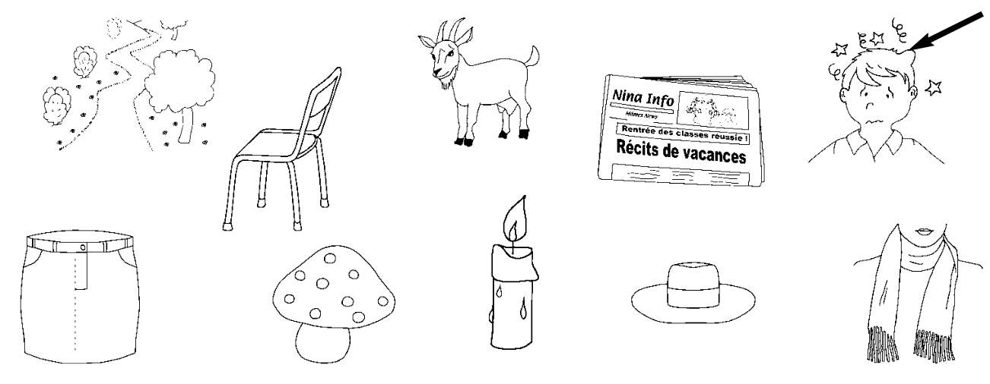
- Écoute et trace une croix quand tu entends {ch}.

1 | 2 | 3 | 4 | 5
- Entoure les images quand tu entends {ch}.
- quand tu entends {p}.




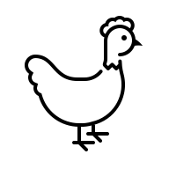
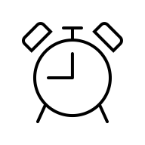
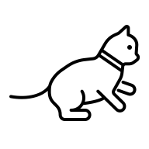

J’entends {ch}
Exercices

- Colorie les images quand tu entends {p}.

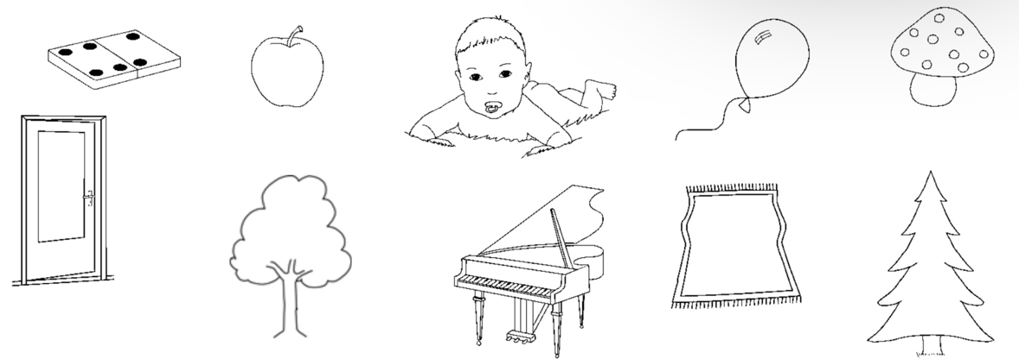

- Écoute et trace une croix quand tu entends {p}.

1 | 2 | 3 | 4 | 5
- Entoure les images quand tu entends {p}.
- quand tu entends {p}.

Le son {ch}
Exercices

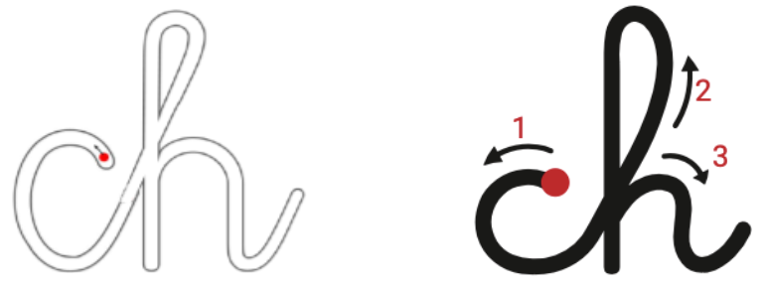
- Passe l’index pour apprendre à former la lettre.

- Écris le son {ch}.
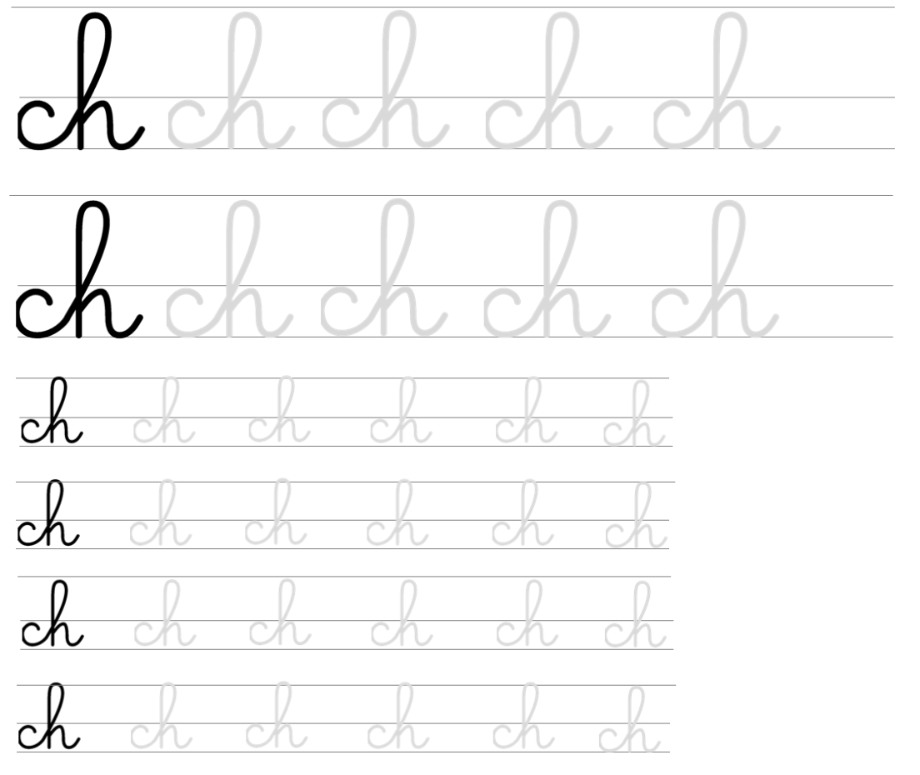

Le son {ch}
Exercices

- Passe l’index pour apprendre à former la lettre.

- Écris le son {ch}.

Le son {ch}
Exercices

- Passe l’index pour apprendre à former le son.


- Écris le son {ch}.
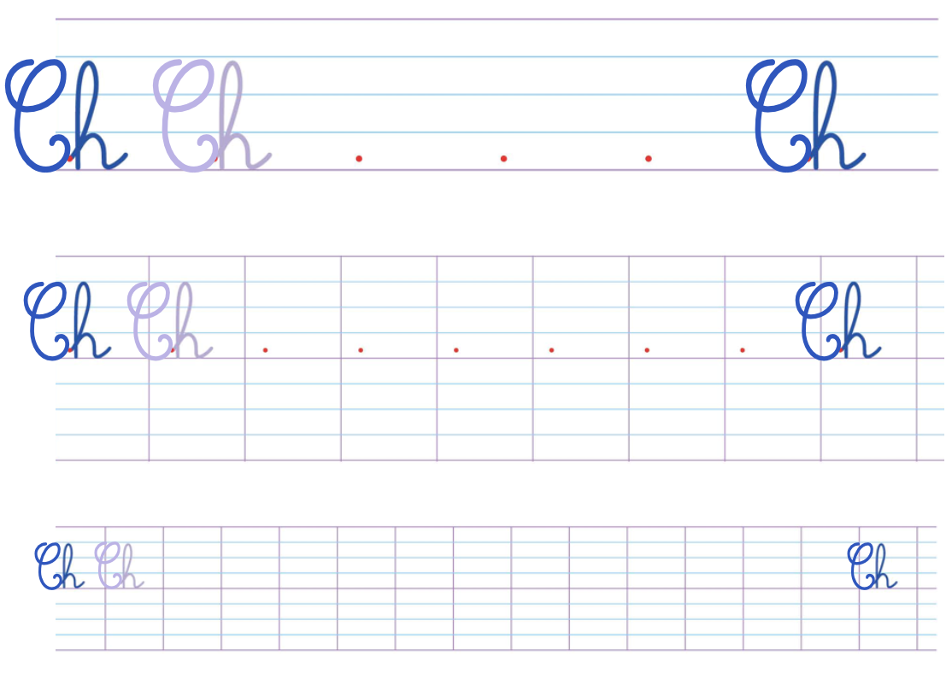
Le son {ch}
Exercices
- Passe l’index pour apprendre à former le son.
- Écris le son {ch}.
Le son {ch}
Exercices

- Entoure le son {ch}.
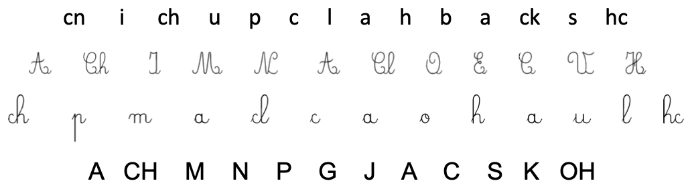
- Entoure les mots où tu vois le son {ch}.

chameau – limace – chamallow – image – chéri - chouchou
- Colorie les cases contenant le son {ch}.

B | Ch | E | s | ch
l | c | ch | CH | j

Le son {ch}
Exercices

- Entoure le son {ch}.
- Entoure les mots où tu vois le son {ch}.

chameau – limace – chamallow – image – chéri - chouchou
- Colorie les cases contenant le son {ch}.

B | Ch | E | s | ch
l | c | ch | CH | j

Le son {ch}
Exercices

- Relie les mots à leur image.
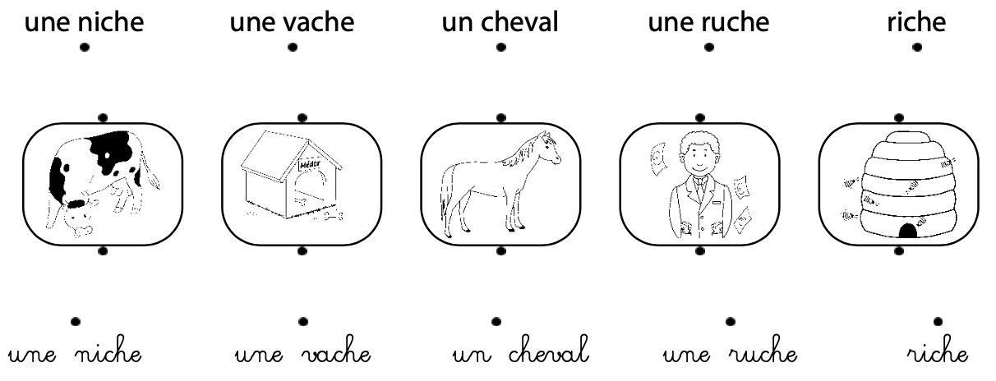

- Entoure le dessin si tu entends {ch}.
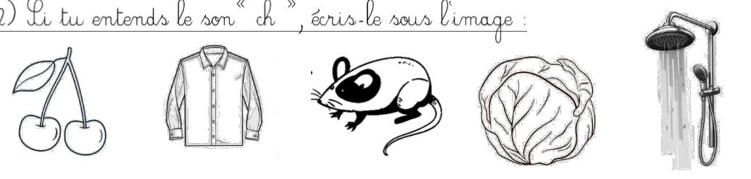
- Écris le son {ch}.

Ch
ch

Le son {ch}
Exercices

- Relie les mots à leur image.

- Entoure le dessin si tu entends {ch}.
- Écris le son {ch}.

Ch
ch

/14
Le son {ch}
Contrôle

- Relie le chat à toutes ses représentations.
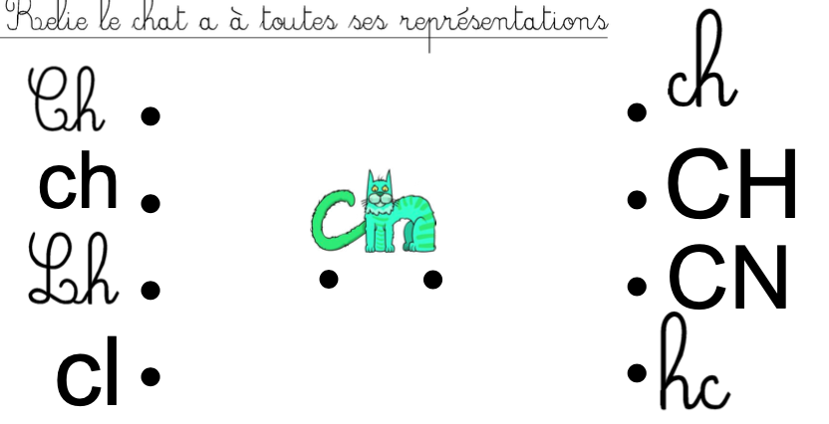

/4
- Entoure le son {ch} dans chaque mot si possible.
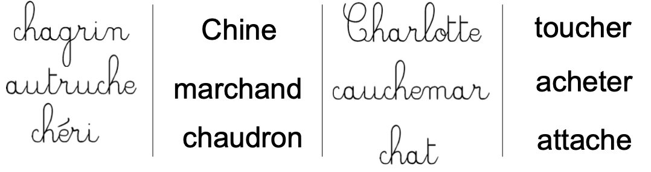
/6
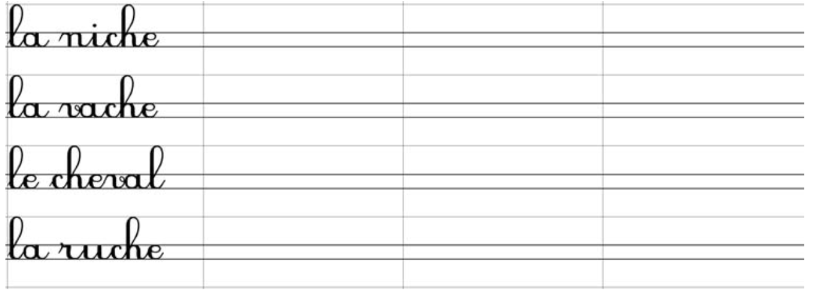
/4
- Écris les mots suivants.

/14
Le son {ch}
Contrôle

- Relie le chat à toutes ses représentations.

/4
- Entoure le son {ch} dans chaque mot si possible.
/6
- Écris les mots suivants.
/4

ch
Ch
ch
CH
p

